1.- Descargue e instale PsInt. Cree un nuevo archivo y declare las variables necesarias para el algoritmo realizado en el desafío anterior de enviar un paquete. Indique con un comentario por qué decidió usar el tipo de dato que usó en cada variable.

El algoritmo fue mejorado, aquí anexo el flujograma del mismo

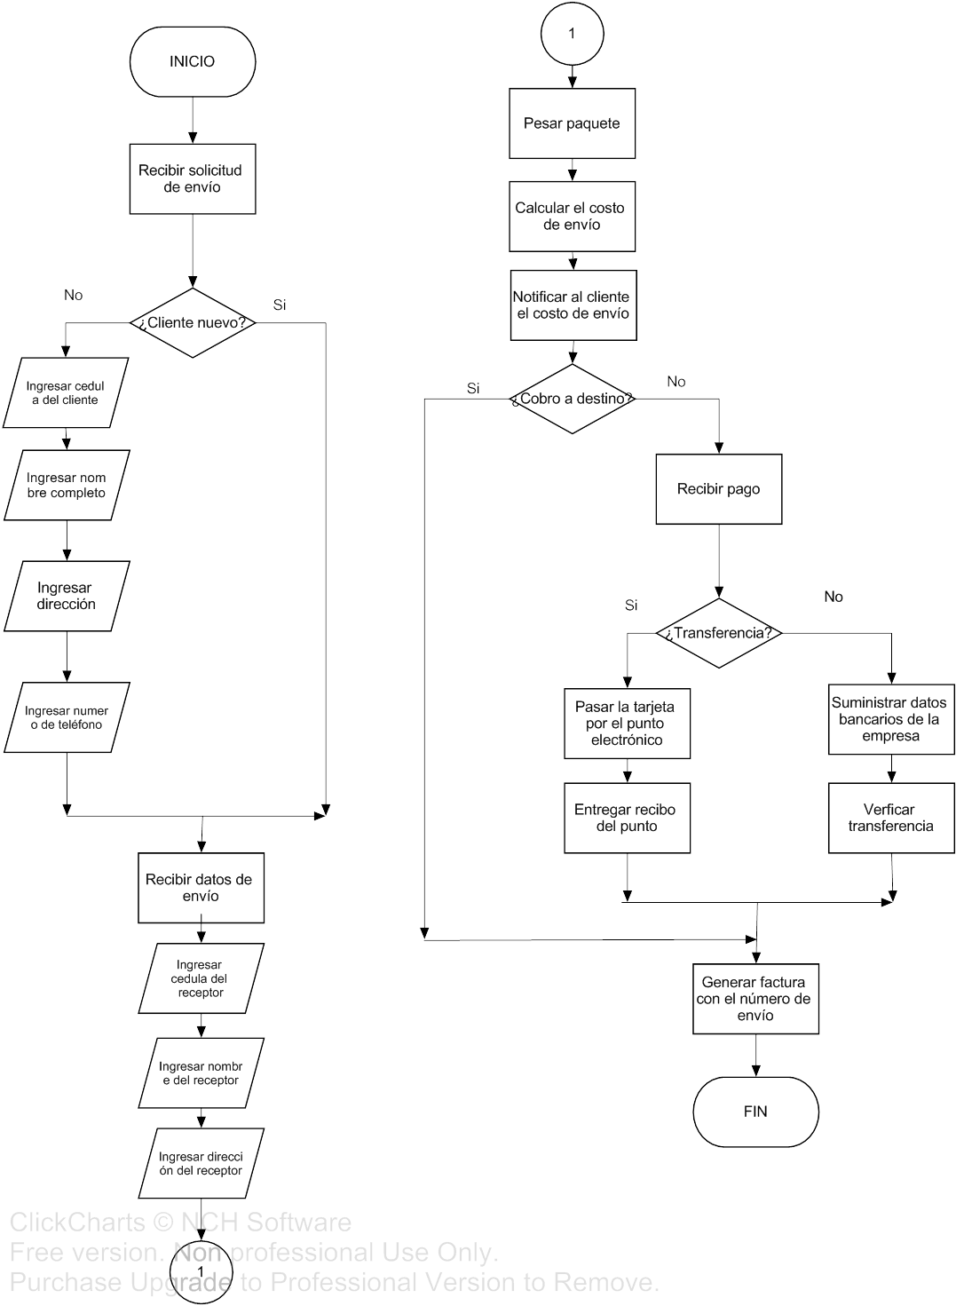

Para **Para cedula, nombre, direccion, nnumerotlf, cedular, nombrer, direccionr** se usó el tipo de dato Caracter debido a que son identificadores, en el caso específico del número de teléfono aunque contiene números solo se usa para identificar y no para realizar algún tipo de operación matemática, mientras que la variable **respuesta** fue declarada como Entero para comparar en el ciclo para el control del mismo.

**Algoritmo Envío**

**Definir** cedula **como Caracter**

**Definir** nombre **como Caracter**

**Definir** direccion **como Caracter**

**Definir** numerotlf **como Caracter**

**Definir** cedular **como Caracter**

**Definir** nombrer **como Caracter**

**Definir** direccionr **como Caracter**

**Definir** respuesta **como Entero**

**Repetir**

**Imprimir** "Introduzca cedula"

**Leer** cedula

**Imprimir** "Introduzca nombre"

**Leer** nombre

**Imprimir** "Introduzca dirección"

**Leer** direccion

**Imprimir** "Introduzca número de teléfono"

**Leer** numerotlf

**Leer** cedular

**Imprimir** "Introduzca nombre del receptor"

**Leer** nombrer

**Imprimir** "Introduzca dirección del receptor"

**Leer** direccionr

**Imprimir** "¿Desea Ingresar otro cliente? Presione [1.Si] [2.No]"

**Leer** respuesta

**Si** respuesta=1 **Entonces**

**Limpiar Pantalla**

**SiNo**

**Limpiar Pantalla**

**Imprimir** "Cedula del cliente:"

**Imprimir** cedula

**Imprimir** "Nombre:"

**Imprimir** nombre

**Imprimir** "Dirección:"

**Imprimir** direccion

**Imprimir** "Número de teléfono:"

**Imprimir** numerotlf

**Imprimir** "Cedula del receptor:"

**Imprimir** cedular

**Imprimir** "Nombre del receptor:"

**Imprimir** nombrer

**Imprimir** "Dirección del receptor:"

**Imprimir** direccionr

**Fin Si**

**Hasta Que** respuesta!=1

**FinAlgoritmo**

2.- Usando clickcharts, haga el flujograma del algoritmo para inscribirse en un curso en CADI F1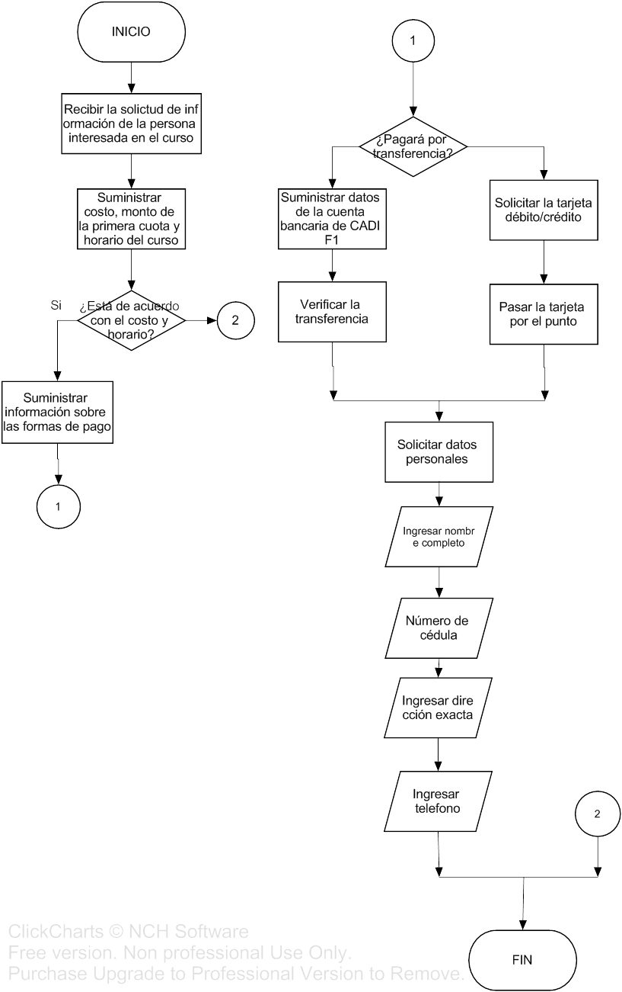

3.- Haga un programa nuevo en PSINT para leer las entradas del algoritmo para inscribirse en un curso en CADI F1. Declare las variables necesarias con el tipo de dato más adecuado

**Algoritmo Inscripcion**

**Definir** nombre **como Caracter**

**Definir** cedula **como Caracter**

**Definir** direccion **como Caracter**

**Definir** telefono **como Caracter**

**Definir** respuesta **como Entero**

**Repetir**

**Imprimir** "Introduzca nombre completo de alumno"

**Leer** nombre

**Imprimir** "Introduzca cedula"

**Leer** cedula

**Imprimir** "Introduzca dirección"

**Leer** direccion

**Imprimir** "Introduzca telefono de contacto"

**Leer** telefono

**Imprimir** "¿Desea Ingresar otro alumno? Presione [1.Si] [2.No]"

**Leer** respuesta

**Si** respuesta=1 **Entonces**

**Limpiar Pantalla**

**SiNo**

**Limpiar Pantalla**

**Imprimir** "Nombre completo de alumno:"

**Imprimir** nombre

**Imprimir** "Cedula:"

**Imprimir** cedula

**Imprimir** "Dirección:"

**Imprimir** direccion

**Imprimir** "Telefono de contacto:"

**Imprimir** telefono

**Fin Si**

**Hasta Que** respuesta!=1

**FinAlgoritmo**

4.- Usando clickcharts, haga el flujograma para montar la solución de un desafío en el sistema web de evaluación de CADI F1

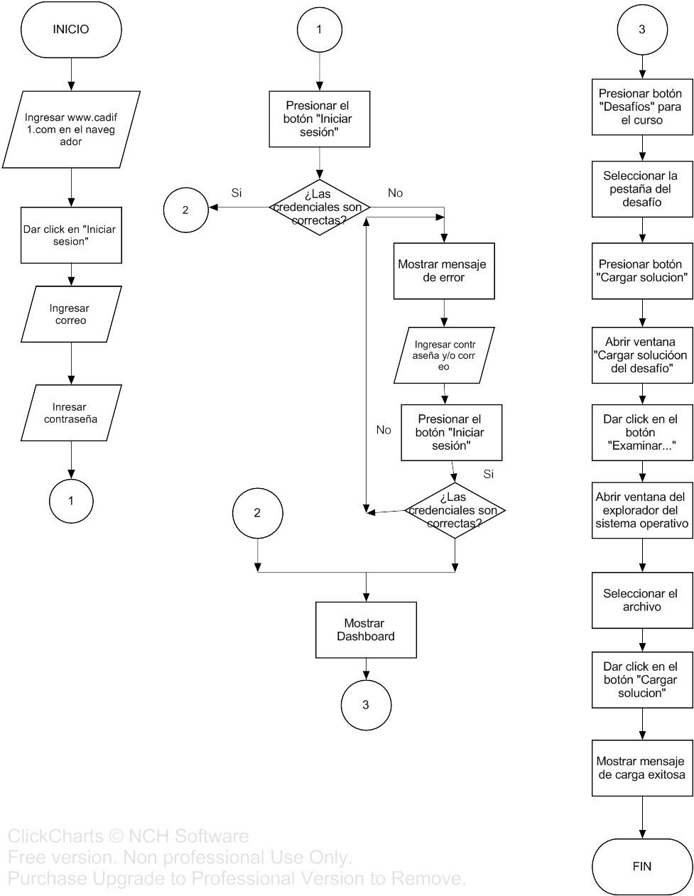

5.- Haga un programa nuevo en PSINT para leer las entradas del algoritmo para montar una solución a un desafío en el sistema web de evaluación de CADI F1. Declare las variables necesarias con el tipo de dato más adecuado

**Algoritmo** CargarDesafio

**Definir** correo **como Caracter**

**Definir** contrasena **como Caracter**

**Definir** respuesta **como Entero**

**Repetir**

**Imprimir** "Introduzca correo"

**Leer** correo

**Imprimir** "Introduzca contraseña"

**Leer** contrasena

**Imprimir** "¿Desea Ingresar otro usuario? Presione [1.Si] [2.No]"

**Leer** respuesta

**Si** respuesta=1 **Entonces**

**Limpiar Pantalla**

**SiNo**

**Limpiar Pantalla**

**Imprimir** "Correo:"

**Imprimir** correo

**Imprimir** "contraseña:"

**Imprimir** contrasena

**Fin Si**

**Hasta Que** respuesta!=1

**FinAlgoritmo**